ФЕДЕРАЛЬНОЕ ГОСУДАРСТВЕННОЕ АВТОНОМНОЕ ОБРАЗОВАТЕЛЬНОЕ УЧРЕЖДЕНИЕ ВЫСШЕГО ОБРАЗОВАНИЯ

**«САНКТ-ПЕТЕРБУРГСКИЙ ПОЛИТЕХНИЧЕСКИЙ УНИВЕРСИТЕТ ПЕТРА ВЕЛИКОГО»**

Институт компьютерных наук и технологий

Высшая школа интеллектуальных систем и суперкомпьютерных технологий

Дисциплина «Цифровые ресурсы в научных исследованиях»

**ОТЧЕТ**

по практической работе №4

на тему:

**«Поиск по Электронной библиотеке СПбПУ и по базам данных»**

Выполнил:

студент группы 3540901/02001

Бараев Дамир Рашидович

«__» __________ 2020г., __________

(подпись)

Проверила:

Бендерская Елена Николаевна

«__» __________ 2020г., __________

(подпись)

Санкт-Петербург 2020

**СОДЕРЖАНИЕ**

**Практическая работа №4** 3

**1.** **Цель работы** 3

**1.1** **Задачи** 3

**2.** **Ход работы** 4

**2.1** **Задание 1** 4

**2.2** **Задание 2** 5

**2.3** **Задание 3** 6

**2.4** **Задание 4** 7

**3.** **Вывод** 7

# **Практическая работа №4**

# **1. Цель работы**

Получение навыков работы в Электронной библиотеке СПбПУ.

# **1.1 Задачи**

1. Найти учебное пособие Д. К. Таганцева "Стеклообразные материалы";
2. Осуществить поиск учебников по тематике "математический анализ";
3. Найти выпускные квалификационные работы магистров за 2016 год по тематике "общественное питание";
4. Найти работы, в которых Д. А. Фирсов является научным руководителем;

## **2. Ход работы**

## **Задание 1**

**Найти учебное пособие Д. К. Таганцева "Стеклообразные материалы".**

Для поиска учебного пособия использовали два данных нам атрибута. Первым в списке найденных документов стоит искомое учебное пособие.

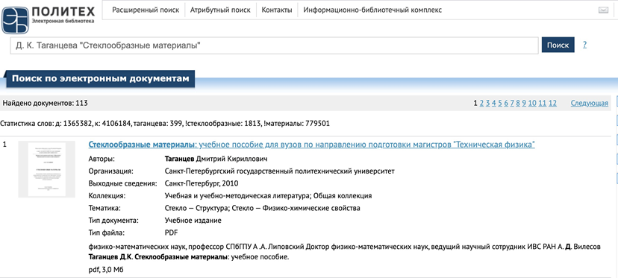

Рис. 1.1 - Результаты поиска учебного пособия

Выполнили поиск с помощью функции атрибутного поиска.

Сформировали новый поисковый запрос на странице атрибутного поиска:

1. Тип документа – учебное пособие;

2. Язык – любой;

3. Автор - Таганцев Д.К.

4. Название документа – Стеклообразные материалы

Получаем результат поиска:

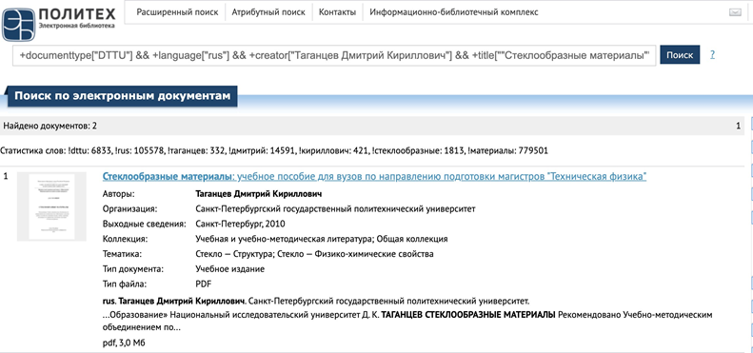

Рис. 1.2 – Результаты атрибутного поиска учебного пособия

# **2.2 Задание 2**

**Осуществить поиск учебников по тематике "математический анализ"**

Для поиска учебников использовали кавычки в поисковом запросе.

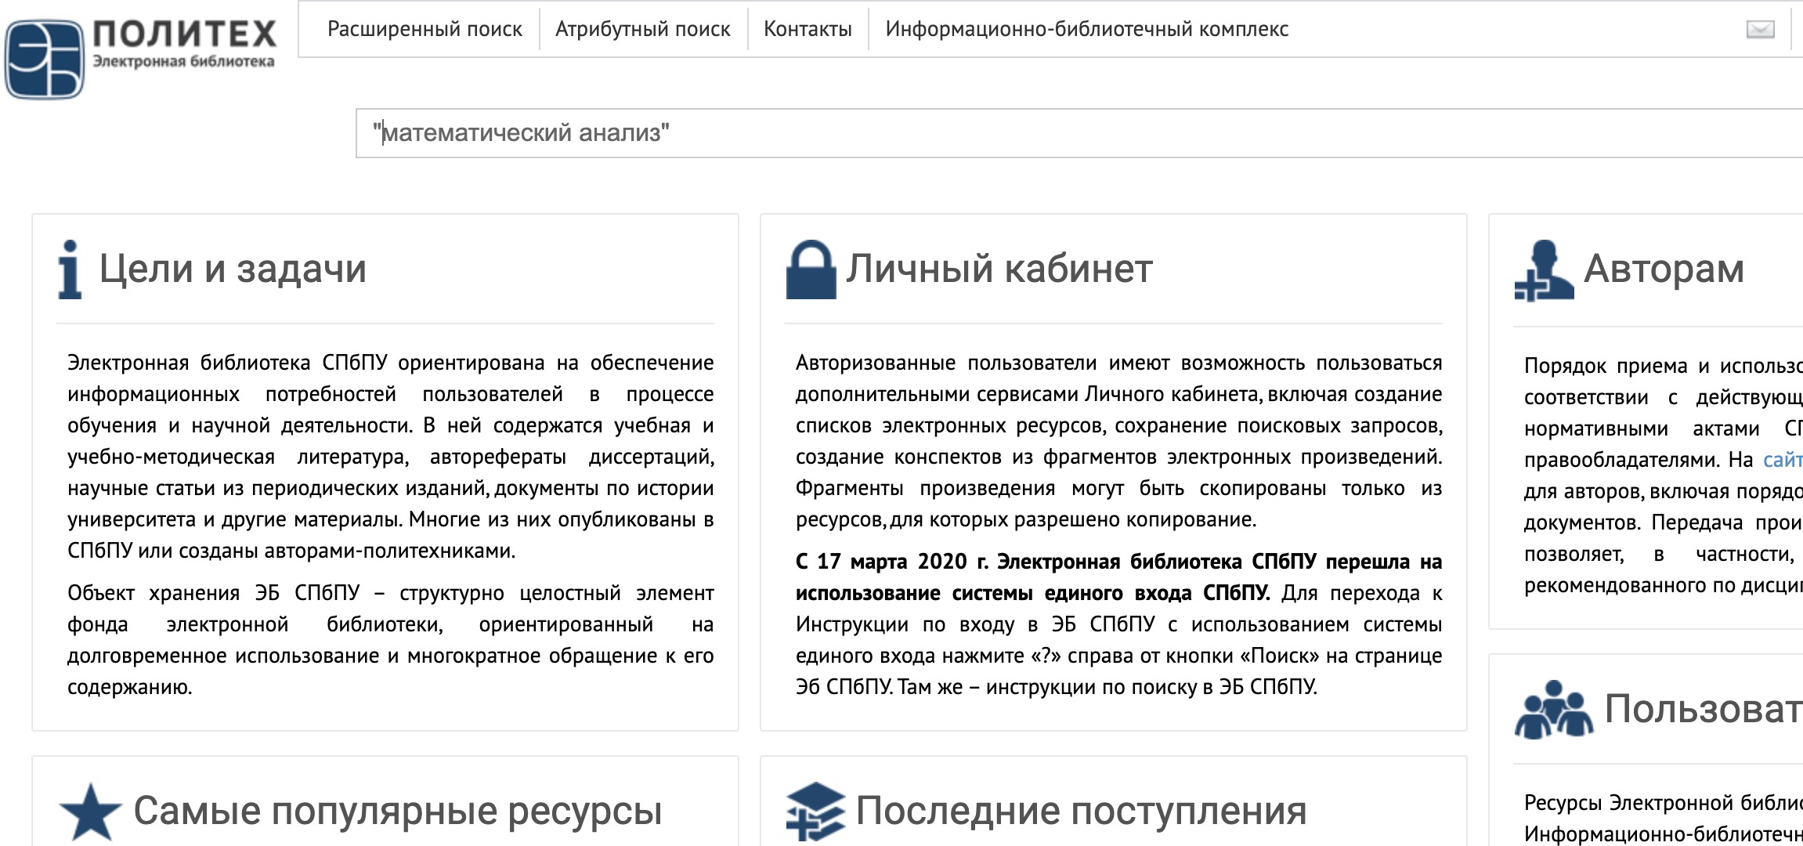

Рисунок 1.3 - Формирование запроса в поисковой строке

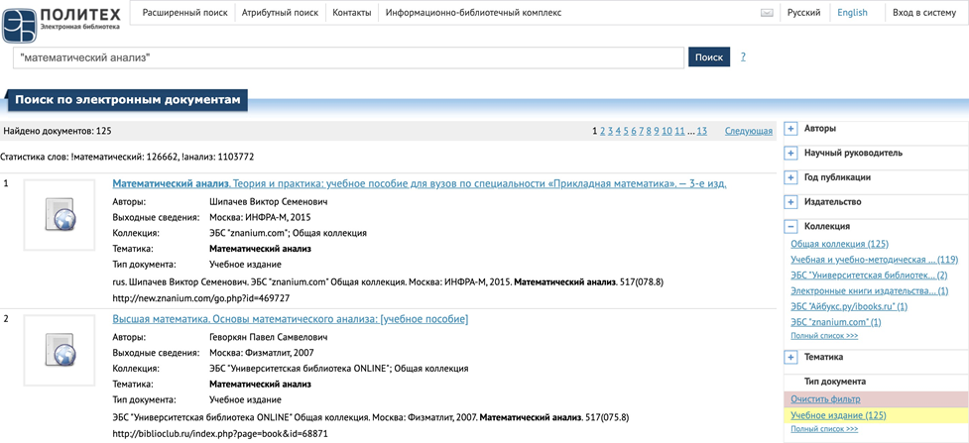

Рисунок 1.4 - Использование фасетов при поиске документов

Применили фильтрацию по типу документа.

Выполнили поиск с помощью функции атрибутного поиска.

Сформировали новый поисковый запрос на странице атрибутного поиска:

1. Тип документа – учебное пособие;

2. Язык – любой;

3. Тематика - математический анализ

Получаем результат поиска:

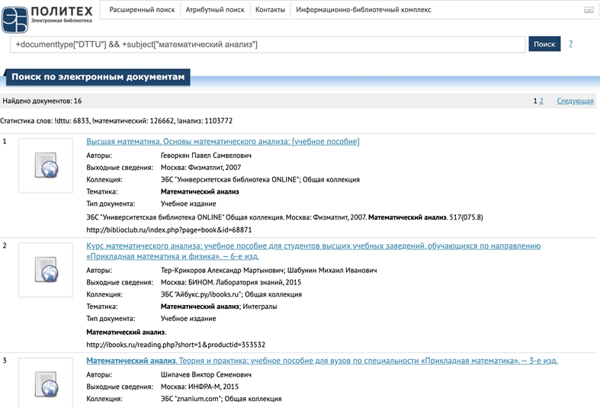

Рисунок 1.5 - Результат поиска

# **2.3 Задание 3**

**Найти выпускные квалификационные работы магистров за 2016 год по тематике "общественное питание".**

Использовали фасет «Коллекция» на центральной странице сайта ЭБ. Из предложенного списка выбрали вкладку «Магистерские диссертации». С помощью фасета «Тематика», расположенного в правой части экрана, выбираем диссертации по "общественное питание". Фасет "год издания 2016.

Результат 2 магистерские работы:

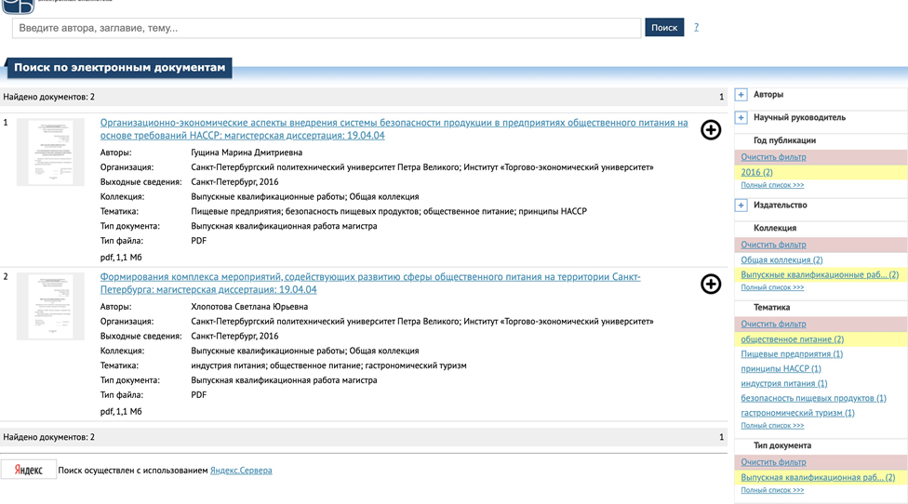

Рисунок 1.6 - Результаты поиска по коллекции

# **2.4 Задание 4**

**Найти работы, в которых Д. А. Фирсов является научным руководителем**

Ввели поисковый запрос - фамилию преподавателя. Нажали кнопку «Поиск». Ищем работы, в которых преподаватель является научным руководителем. Для этого использовали фасет «Научный руководитель» в правой части экрана. Выбирали фамилию в предложенном списке.

Результат поиска:

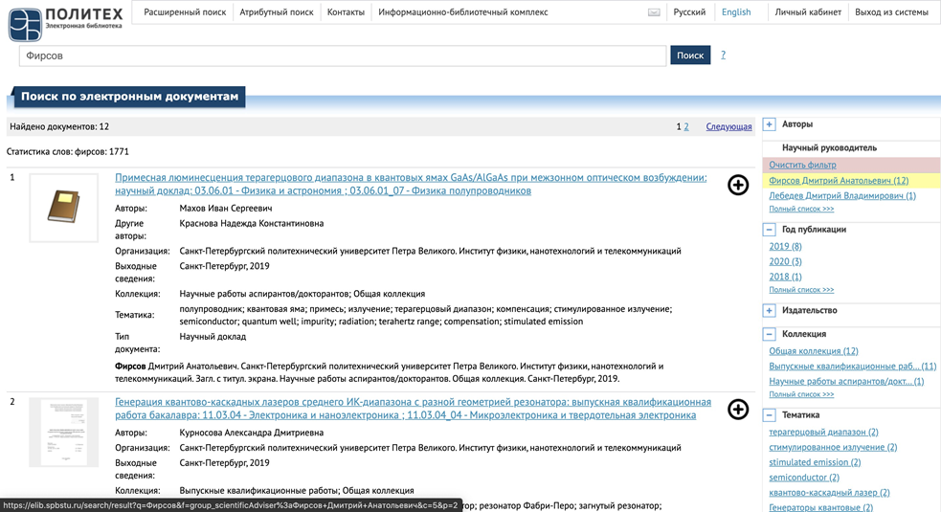

Рисунок 1.7 - Поиск документов по фасету «Научный руководитель»

## **3. Вывод**

В ходе проделанной практической работы были получены навыки и умения составлять поисковые запросы, производить поиск различных видов документов, пользоваться фасетами для уточнения результатов поиска, выбирать различные поисковые системы для поиска необходимых документов.